# 计算机组成原理P6流水线CPU实验报告

20373944 何天然

## 一、CPU设计方案综述

### （一）总体设计概述

本CPU为Verilog实现的流水线MIPS-CPU，支持的指令集包含{ lw、sw、lb、lbu、sb、lh、lhu、sh、add、addu、sub、subu、and、or、slt、nor、xor、sll、srl、sra、sllv、srlv、srav、sltu、beq、bne、bgtz、blez、bltz、bgez、addi、addiu、andi、ori、xori、lui、slti、sltiu、j、jr、jal、jalr、mult、multu、div、divu、mfhi、mflo、mthi、mtlo }共50条，其中add和sub不支持溢出中断，其行为与addu和subu完全一致。为了实现这些功能，CPU主要包含 Controller、MainController、HazardSolveUnit、Datapath、IF、IF_ID、ID、ID_EX、EX、EX_MEM、MEM、MEM_WB、PC、NPC、EXT、CMP、GRF、ALU、MDU、BE、DE，这些模块共可分成三层，顶层为Controller和 Datapath；Controller可分为MainController和HazardSolveUnit；Datapath可分为IF、ID、EX、MEM、IF_ID、ID_EX、EX_MEM、MEM_WB，其中IF包含PC，ID包含NPC、EXT、CMP、GRF，EX包含ALU、MDU，MEM包含BE、DE。

### 关键模块定义

### 1. PC（Program Counter）

模块定义：

module PC(

input clk,

input reset,

input WE,

input [31:0] nextPC,

output reg [31:0] PC

);

表1 PC端口定义

|  |  |  |  |  |
| --- | --- | --- | --- | --- |
| 序号 | 信号名 | 方向 | 位数 | 描述 |
| 1 | clk | I | 1 | 时钟信号 |
| 2 | reset | I | 1 | 同步复位 |
| 3 | WE | I | 1 | 写使能信号 |
| 4 | nextPC | I | 32 | 下一条指令的地址 |
| 5 | PC | O | 32 | 当前指令地址 |

内部逻辑说明：

用一个32位寄存器存储当前指令地址，当时钟上升沿到来时，如果同步复位信号有效，则将寄存器复位为起始地址0x00003000，否则若写使能信号有效，将新的指令地址写入寄存器。

### 2. NPC（Next PC）

模块定义：

module NPC(

input [31:0] PC_F,

input [31:0] PC_D,

input [31:0] offset,

input [25:0] index,

input [31:0] register,

input [2:0] ctrl,

output [31:0] PCAdd8,

output [31:0] nextPC

);

表2 NPC端口定义

|  |  |  |  |  |
| --- | --- | --- | --- | --- |
| 序号 | 信号名 | 方向 | 位数 | 描述 |
| 1 | PC_F | I | 32 | F级的当前指令地址 |
| 2 | PC_D | I | 32 | D级的当前指令地址 |
| 3 | offset | I | 32 | branch跳转的偏移量 |
| 4 | index | I | 26 | j或jal跳转地址的2-27位 |
| 5 | register | I | 32 | jr或jalr指令的跳转地址 |
| 6 | ctrl | I | 3 | 选择下条指令的地址 |
| 7 | PCAdd8 | O | 32 | 当前指令地址加8 |
| 8 | nextPC | O | 32 | 下一条指令地址 |

内部逻辑说明：

根据PC_F或PC_D分别计算出PC_F+4、branch跳转地址、j或jal跳转地址、jr或jalr跳转地址，然后根据Ctrl信号选择要输出的下条指令地址nextPC。PCAdd8用于jal和jalr指令将PC_D+8的值存入相应寄存器。

### 3. MDU（MultiplyDivideUnit）

模块定义：

module MDU (

    input clk,

    input reset,

    input [31:0] srcA,

    input [31:0] srcB,

    input start,

    input [3:0] ctrl,

    output busy,

    output reg [31:0] HI,

    output reg [31:0] LO

);

表3 MDU端口定义

|  |  |  |  |  |
| --- | --- | --- | --- | --- |
| 序号 | 信号名 | 方向 | 位数 | 描述 |
| 1 | clk | I | 1 | 时钟信号 |
| 2 | reset | I | 1 | 同步复位信号 |
| 3 | srcA | I | 32 | 操作数A |
| 4 | srcB | I | 32 | 操作数B |
| 5 | start | I | 1 | 开始信号 |
| 6 | ctrl | I | 4 | 控制信号 |
| 7 | busy | O | 1 | 忙碌信号 |
| 8 | HI | O | 32 | HI寄存器的值 |
| 9 | LO | O | 32 | LO寄存器的值 |

内部逻辑说明：

可进行乘除法运算和mf、mt指令，内部采用状态机来实现乘除槽。

### 4. GRF（General Register File）

模块定义：

module GRF(

input clk,

input reset,

input WE,

input [4:0] A1,

input [4:0] A2,

input [4:0] A3,

input [31:0] WD,

input [31:0] PC,

output [31:0] RD1,

output [31:0] RD2

);

表4 GRF端口定义

|  |  |  |  |  |
| --- | --- | --- | --- | --- |
| 序号 | 信号名 | 方向 | 位数 | 描述 |
| 1 | clk | I | 1 | 时钟信号 |
| 2 | reset | I | 1 | 同步复位 |
| 3 | WE | I | 1 | 写使能信号 |
| 4 | A1 | I | 5 | 5位地址输入信号，指定32个寄存器中的一个，将其中存储的数据读出到RD1 |
| 5 | A2 | I | 5 | 5位地址输入信号，指定32个寄存器中的一个，将其中存储的数据读出到RD2 |
| 6 | A3 | I | 5 | 5位地址输入信号，指定32个寄存器中的一个作为写入的目标寄存器 |
| 7 | WD | I | 32 | 32位数据输入信号 |
| 8 | PC | I | 32 | 当前指令地址 |
| 9 | RD1 | O | 32 | 输出A1指定的寄存器中的32位数据 |
| 10 | RD2 | O | 32 | 输出A2指定的寄存器中的32位数据 |

内部逻辑说明：

通过多路分解器进行输入数据WD和使能信号WE的分配，A3为选择信号；通过多路选择器进行输出数据RD1和RD2的选择，A1和A2分别为选择信号。当时钟上升沿到来时，如果同步复位信号有效，则将所有寄存器的值清零，否则将WD写入A3对应的寄存器。PC信号仅用于格式化输出。

注：使能信号恒为1，是否要进行写入通过地址是否为0来判断。实现了内部转发，当写入地址与读取地址相同时，直接输出WD。

### 5. ALU（Arithmetic Logical Unit）

模块定义：

module ALU(

input [31:0] srcA,

input [31:0] srcB,

input [3:0] ctrl,

output [31:0] result

);

表5 ALU端口定义

|  |  |  |  |  |
| --- | --- | --- | --- | --- |
| 序号 | 信号名 | 方向 | 位数 | 描述 |
| 1 | srcA | I | 32 | 操作数A |
| 2 | srcB | I | 32 | 操作数B |
| 3 | ctrl | I | 4 | 控制信号 |
| 4 | result | O | 32 | 计算结果 |

内部逻辑说明：

支持加、减、与、或、异或、移位、比较等运算。分开进行每种计算，最后通过多路选择器和ctrl信号来选择输出结果。

### 6. BE（ByteEnable）

模块定义：

module BE(

input [31:0] WD_orig,

    input [1:0] byteSel,

    input [2:0] ctrl,

    output [3:0] byteEn,

    output [31:0] WD

);

表6 BE端口定义

|  |  |  |  |  |
| --- | --- | --- | --- | --- |
| 序号 | 信号名 | 方向 | 位数 | 描述 |
| 1 | WD_orig | I | 32 | 原始写入数据 |
| 2 | byteSel | I | 4 | 字节选择信号 |
| 3 | ctrl | I | 3 | 控制信号 |
| 4 | byteEn | I | 4 | 字节使能信号 |
| 5 | WD | I | 32 | 写入数据 |

内部逻辑说明：

根据控制信号和字节选择信号，生成字节使能信号，并对写入数据进行处理。

### DE（DataExtender）

模块定义：

module DE(

input [31:0] RD_orig,

    input [1:0] byteSel,

    input [2:0] ctrl,

    output [31:0] RD

);

表7 DE端口定义

|  |  |  |  |  |
| --- | --- | --- | --- | --- |
| 序号 | 信号名 | 方向 | 位数 | 描述 |
| 1 | RD_orig | I | 32 | 原始读取数据 |
| 2 | byteSel | I | 2 | 字节选择信号 |
| 3 | ctrl | I | 3 | 控制信号 |
| 4 | RD | O | 32 | 读取数据 |

内部逻辑说明：

根据字节选择信号和控制信号，对原始读取数据进行位扩展等处理，然后输出正确的读取数据。

### 8. EXT（Extender）

模块定义：

module EXT(

input [15:0] imm16,

input [2:0] ctrl,

output [31:0] imm32

);

表8 EXT端口定义

|  |  |  |  |  |
| --- | --- | --- | --- | --- |
| 序号 | 信号名 | 方向 | 位数 | 描述 |
| 1 | imm16 | I | 16 | 16位立即数输入信号 |
| 2 | ctrl | I | 3 | 控制信号 |
| 3 | imm32 | O | 32 | 32位立即数输出信号 |

内部逻辑说明：

根据控制信号，可将16位立即数零扩展、符号扩展、加载到高位、左移两位并进行符号扩展，最后输出32位立即数。

### 9. CMP（Comparer）

模块定义：

module ALU(

input [31:0] srcA,

input [31:0] srcB,

input [3:0] ctrl,

output result

);

表9 CMP端口定义

|  |  |  |  |  |
| --- | --- | --- | --- | --- |
| 序号 | 信号名 | 方向 | 位数 | 描述 |
| 1 | srcA | I | 32 | 操作数A |
| 2 | srcB | I | 32 | 操作数B |
| 3 | ctrl | I | 4 | 控制信号 |
| 4 | result | O | 1 | 比较结果 |

内部逻辑说明：

支持各种比较运算，如无符号比较、有符号比较、与零比较等。分开进行每种比较，最后通过多路选择器和ctrl信号来选择输出结果。

### IF（Instruction Fetch）

模块定义：

module IF (

input clk,

input reset,

input PCWrite,

input [31:0] nextPC,

output [31:0] PC,

output [31:0] instr

);

表10 IF端口定义

|  |  |  |  |  |
| --- | --- | --- | --- | --- |
| 序号 | 信号名 | 方向 | 位数 | 描述 |
| 1 | clk | I | 1 | 时钟信号 |
| 2 | reset | I | 1 | 同步复位 |
| 3 | PCWrite | I | 1 | PC的写使能信号 |
| 4 | nextPC | I | 32 | 下一条指令地址 |
| 5 | PC | O | 32 | 当前指令地址 |
| 6 | instr | O | 32 | 当前指令 |

内部逻辑说明：

为流水线的F级。内部连接PC、IM等模块，用于取指令。

### ID（Instruction Decoder）

模块定义：

module ID (

input clk,

input reset,

input [31:0] PC_F,

input [31:0] PC_D,

input [31:0] PC_W,

input [31:0] instr,

input [4:0] regAddr,

input [31:0] EXBack,

input [31:0] MEMBack,

input [31:0] WBBack,

input regWrite,

input [1:0] regAddrSel,

input [3:0] CMPCtrl,

input [2:0] EXTCtrl,

input [2:0] NPCCtrl,

input [1:0] regRD1Forward,

input [1:0] regRD2Forward,

output [4:0] shamt,

output [4:0] regA1,

output [4:0] regA2,

output [4:0] regA3,

output [31:0] regRD1,

output [31:0] regRD2,

output [31:0] imm32,

output CMPResult,

output [31:0] PCAdd8,

output [31:0] nextPC

);

表11 ID端口定义

|  |  |  |  |  |
| --- | --- | --- | --- | --- |
| 序号 | 信号名 | 方向 | 位数 | 描述 |
| 1 | clk | I | 1 | 时钟信号 |
| 2 | reset | I | 1 | 同步复位 |
| 3 | PC_F | I | 32 | F级的PC |
| 4 | PC_D | I | 32 | D级的PC |
| 5 | PC_W | I | 32 | W级的PC |
| 6 | instr | I | 32 | 指令 |
| 7 | regAddr | I | 5 | GRF写入地址 |
| 8 | EXBack | I | 32 | 从E级转发的数据 |
| 9 | MEMBack | I | 32 | 从M级转发的数据 |
| 10 | WBBack | I | 32 | 从W级转发的数据 |
| 11 | regWrite | I | 1 | GRF写使能信号 |
| 12 | regAddrSel | I | 2 | GRF写入地址选择 |
| 13 | CMPCtrl | I | 4 | CMP控制信号 |
| 14 | EXTCtrl | I | 3 | EXT控制信号 |
| 15 | NPCCtrl | I | 3 | NPC控制信号 |
| 16 | regRD1Forward | I | 2 | GRF[rs]转发数据选择信号 |
| 17 | regRD2Forward | I | 2 | GRF[rt]转发数据选择信号 |
| 18 | shamt | O | 5 | 移位位数 |
| 19 | regA1 | O | 5 | rs |
| 20 | regA2 | O | 5 | rt |
| 21 | regA3 | O | 5 | 写入地址 |
| 22 | regRD1 | O | 32 | 转发后的GRF[rs] |
| 23 | regRD2 | O | 32 | 转发后的GRF[rt] |
| 24 | Imm32 | O | 32 | 32位立即数 |
| 25 | CMPResult | O | 1 | CMP比较结果 |
| 26 | PCAdd8 | O | 32 | PC+8 |
| 27 | nextPC | O | 32 | 下一条PC |

内部逻辑说明：

为流水线的D级。内部连接CMP、EXT、GRF、NPC等模块，进行指令的解码、W级的写回。

### EX（Execute）

模块定义：

module EX (

input [4:0] shamt,

input [31:0] regRD1_orig,

input [31:0] regRD2_orig,

input [31:0] imm32,

input [31:0] MEMBack,

input [31:0] WBBack,

input ALUSrcASel,

input ALUSrcBSel,

input [3:0] ALUCtrl,

input [1:0] regRD1Forward,

input [1:0] regRD2Forward,

output [31:0] ALUResult,

output [31:0] regRD2

);

表12 EX端口定义

|  |  |  |  |  |
| --- | --- | --- | --- | --- |
| 序号 | 信号名 | 方向 | 位数 | 描述 |
| 1 | shamt | I | 5 | 移位位数 |
| 2 | regRD1_orig | I | 32 | 上一级的GRF[rs] |
| 3 | regRD2_orig | I | 32 | 上一级的GRF[rt] |
| 4 | imm32 | I | 32 | 32位立即数 |
| 5 | MEMBack | I | 32 | 从M级转发的数据 |
| 6 | WBBack | I | 32 | 从W级转发的数据 |
| 7 | ALUSrcASel | I | 1 | ALU操作数A选择信号 |
| 8 | ALUSrcBSel | I | 1 | ALU操作数B选择信号 |
| 9 | ALUCtrl | I | 4 | ALU控制信号 |
| 10 | regRD1Forward | I | 2 | GRF[rs]转发数据选择信号 |
| 11 | regRD2Forward | I | 2 | GRF[rt]转发数据选择信号 |
| 12 | ALUResult | O | 32 | ALU运算结果 |
| 13 | regRD2 | O | 32 | 转发后的GRF[rt] |

内部逻辑说明：

为流水线的E级。内部连接ALU和其他模块，用于选择操作数、进行计算并输出结果。

### MEM（Memory）

模块定义：

module MEM (

input clk,

input reset,

input [31:0] ALUResult,

input [31:0] regRD2_orig,

input [31:0] PC,

input [31:0] WBBack,

input memWrite,

input [2:0] DMCtrl,

input regRD2Forward,

output [31:0] memRD

);

表13 MEM端口定义

|  |  |  |  |  |
| --- | --- | --- | --- | --- |
| 序号 | 信号名 | 方向 | 位数 | 描述 |
| 1 | clk | I | 1 | 时钟信号 |
| 2 | reset | I | 1 | 同步复位 |
| 3 | ALUResult | I | 32 | ALU计算结果 |
| 4 | regRD2_orig | I | 32 | 上一级的GRF[rt] |
| 5 | PC | I | 32 | 当前指令地址 |
| 6 | WBBack | I | 32 | 从W级转发的数据 |
| 7 | memWrite | I | 1 | DM写使能信号 |
| 8 | DMCtrl | I | 3 | DM控制信号 |
| 9 | regRD2Forward | I | 1 | GRF[rt]转发数据选择信号 |
| 10 | memRD | O | 32 | 内存数据输出信号 |

内部逻辑说明：

为流水线的MEM级。内部连接DM和其他模块，用于内存的读写。

### IF_ID（Pipeline Register IF_ID）

模块定义：

module IF_ID(

input clk,

input reset,

input WE,

input [31:0] instr_I,

input [31:0] PC_I,

output reg [31:0] instr_O,

output reg [31:0] PC_O

);

表14 IF_ID端口定义

|  |  |  |  |  |
| --- | --- | --- | --- | --- |
| 序号 | 信号名 | 方向 | 位数 | 描述 |
| 1 | clk | I | 1 | 时钟信号 |
| 2 | reset | I | 1 | 同步复位 |
| 3 | WE | I | 1 | 写使能信号 |
| 4 | instr_I | I | 32 | 指令 |
| 5 | PC_I | I | 32 | 指令地址 |
| 6 | instr_O | O | 32 | 指令 |
| 7 | PC_O | O | 32 | 指令地址 |

内部逻辑说明：

为流水寄存器IF_ID，在F级和D级间流水数据。

### ID_EX（Pipeline Register ID_EX）

模块定义：

module ID_EX(

input clk,

input reset,

input WE,

input [4:0] shamt_I,

input [4:0] regA1_I,

input [4:0] regA2_I,

input [4:0] regA3_I,

input [31:0] regRD1_I,

input [31:0] regRD2_I,

input [31:0] imm32_I,

input [31:0] PCAdd8_I,

input [31:0] PC_I,

input memWrite_I,

input [1:0] EXBackSel_I,

input [1:0] MEMBackSel_I,

input [1:0] WBBackSel_I,

input ALUSrcASel_I,

input ALUSrcBSel_I,

input [3:0] ALUCtrl_I,

input [2:0] DMCtrl_I,

input [2:0] Tnew_I,

output reg [4:0] shamt_O,

output reg [4:0] regA1_O,

output reg [4:0] regA2_O,

output reg [4:0] regA3_O,

output reg [31:0] regRD1_O,

output reg [31:0] regRD2_O,

output reg [31:0] imm32_O,

output reg [31:0] PCAdd8_O,

output reg [31:0] PC_O,

output reg memWrite_O,

output reg [1:0] EXBackSel_O,

output reg [1:0] MEMBackSel_O,

output reg [1:0] WBBackSel_O,

output reg ALUSrcASel_O,

output reg ALUSrcBSel_O,

output reg [3:0] ALUCtrl_O,

output reg [2:0] DMCtrl_O,

output reg [2:0] Tnew_O

);

表15 ID_EX端口定义

|  |  |  |  |  |
| --- | --- | --- | --- | --- |
| 序号 | 信号名 | 方向 | 位数 | 描述 |
| 1 | clk | I | 1 | 时钟信号 |
| 2 | reset | I | 1 | 同步复位 |
| 3 | WE | I | 1 | 写使能信号 |
| 4 | shamt_I | I | 5 | 移位位数 |
| 5 | regA1_I | I | 5 | rs |
| 6 | regA2_I | I | 5 | rt |
| 7 | regA3_I | I | 5 | GRF写入地址 |
| 8 | regRD1_I | I | 32 | GRF[rs] |
| 9 | regRD2_I | I | 32 | GRF[rt] |
| 10 | imm32_I | I | 32 | 32位立即数 |
| 11 | PCAdd8_I | I | 32 | PC+8 |
| 12 | PC_I | I | 32 | 指令地址 |
| 13 | memWrite_I | I | 1 | DM写使能信号 |
| 14 | EXBackSel_I | I | 2 | 从E级转发的数据选择信号 |
| 15 | MEMBackSel_I | I | 2 | 从M级转发的数据选择信号 |
| 16 | WBBackSel_I | I | 2 | 从W级转发的数据选择信号 |
| 17 | ALUSrcASel_I | I | 1 | ALU操作数A选择信号 |
| 18 | ALUSrcBSel_I | I | 1 | ALU操作数B选择信号 |
| 19 | ALUCtrl_I | I | 4 | ALU控制信号 |
| 20 | DMCtrl_I | I | 3 | DM控制信号 |
| 21 | Tnew_I | I | 3 | 当前指令的Tnew值 |
| 22 | shamt_O | O | 5 | 移位位数 |
| 23 | regA1_O | O | 5 | rs |
| 24 | regA2_O | O | 5 | rt |
| 25 | regA3_O | O | 5 | GRF写入地址 |
| 26 | regRD1_O | O | 32 | GRF[rs] |
| 27 | regRD2_O | O | 32 | GRF[rt] |
| 28 | imm32_O | O | 32 | 32位立即数 |
| 29 | PCAdd8_O | O | 32 | PC+8 |
| 30 | PC_O | O | 32 | 指令地址 |
| 31 | memWrite_O | O | 1 | DM写使能信号 |
| 32 | EXBackSel_O | O | 2 | 从E级转发的数据选择信号 |
| 33 | MEMBackSel_O | O | 2 | 从M级转发的数据选择信号 |
| 34 | WBBackSel_O | O | 2 | 从W级转发的数据选择信号 |
| 35 | ALUSrcASel_O | O | 1 | ALU操作数A选择信号 |
| 36 | ALUSrcBSel_O | O | 1 | ALU操作数B选择信号 |
| 37 | ALUCtrl_O | O | 4 | ALU控制信号 |
| 38 | DMCtrl_O | O | 3 | DM控制信号 |
| 39 | Tnew_O | O | 3 | 当前指令的Tnew值 |

内部逻辑说明：

为流水寄存器ID_EX，在D级和E级间流水数据。

### EX_MEM（Pipeline Register EX_MEM）

模块定义：

module EX_MEM(

input clk,

input reset,

input WE;

input [4:0] regA2_I,

input [4:0] regA3_I,

input [31:0] ALUResult_I,

input [31:0] regRD2_I,

input [31:0] PCAdd8_I,

input [31:0] PC_I,

input memWrite_I,

input [1:0] MEMBackSel_I,

input [1:0] WBBackSel_I,

input [2:0] DMCtrl_I,

input [2:0] Tnew_I,

output reg [4:0] regA2_O,

output reg [4:0] regA3_O,

output reg [31:0] ALUResult_O,

output reg [31:0] regRD2_O,

output reg [31:0] PCAdd8_O,

output reg [31:0] PC_O,

output reg memWrite_O,

output reg [1:0] MEMBackSel_O,

output reg [1:0] WBBackSel_O,

output reg [2:0] DMCtrl_O,

output reg [2:0] Tnew_O

);

表16 EX_MEM端口定义

|  |  |  |  |  |
| --- | --- | --- | --- | --- |
| 序号 | 信号名 | 方向 | 位数 | 描述 |
| 1 | clk | I | 1 | 时钟信号 |
| 2 | reset | I | 1 | 同步复位 |
| 3 | WE | I | 1 | 写使能信号 |
| 4 | regA2_I | I | 5 | rt |
| 5 | regA3_I | I | 5 | GRF写入地址 |
| 6 | ALUResult_I | I | 32 | ALU运算结果 |
| 7 | regRD2_I | I | 32 | GRF[rt] |
| 8 | PCAdd8_I | I | 32 | PC+8 |
| 9 | PC_I | I | 32 | 指令地址 |
| 10 | memWrite_I | I | 1 | DM写使能信号 |
| 11 | MEMBackSel_I | I | 2 | 从M级转发的数据选择信号 |
| 12 | WBBackSel_I | I | 2 | 从W级转发的数据选择信号 |
| 13 | DMCtrl_I | I | 3 | DM控制信号 |
| 14 | Tnew_I | I | 3 | 当前指令的Tnew值 |
| 15 | regA2_O | O | 5 | rt |
| 16 | regA3_O | O | 5 | GRF写入地址 |
| 17 | ALUResult_O | O | 32 | ALU运算结果 |
| 18 | regRD2_O | O | 32 | GRF[rt] |
| 19 | PCAdd8_O | O | 32 | PC+8 |
| 20 | PC_O | O | 32 | 指令地址 |
| 21 | memWrite_O | O | 1 | DM写使能信号 |
| 22 | MEMBackSel_O | O | 2 | 从M级转发的数据选择信号 |
| 23 | WBBackSel_O | O | 2 | 从W级转发的数据选择信号 |
| 24 | DMCtrl_O | O | 3 | DM控制信号 |
| 25 | Tnew_O | O | 3 | 当前指令的Tnew值 |

内部逻辑说明：

为流水寄存器EX_MEM，在E级和M级间流水数据。

### MEM_WB（Pipeline Register MEM_WB）

模块定义：

module MEM_WB(

input clk,

input reset,

input WE,

input [4:0] regA3_I,

input [31:0] ALUResult_I,

input [31:0] memRD_I,

input [31:0] PCAdd8_I,

input [31:0] PC_I,

input [1:0] WBBackSel_I,

input [2:0] Tnew_I,

output reg [4:0] regA3_O,

output reg [31:0] ALUResult_O,

output reg [31:0] memRD_O,

output reg [31:0] PCAdd8_O,

output reg [31:0] PC_O,

output reg [1:0] WBBackSel_O,

output reg [2:0] Tnew_O

);

表17 MEM_WB端口定义

|  |  |  |  |  |
| --- | --- | --- | --- | --- |
| 序号 | 信号名 | 方向 | 位数 | 描述 |
| 1 | clk | I | 1 | 时钟信号 |
| 2 | reset | I | 1 | 同步复位 |
| 3 | WE | I | 1 | 写使能信号 |
| 4 | regA3_I | I | 5 | GRF写入地址 |
| 5 | ALUResult_I | I | 32 | ALU计算结果 |
| 6 | memRD_I | I | 32 | DM数据输出 |
| 7 | PCAdd8_I | I | 32 | PC+8 |
| 8 | PC_I | I | 32 | 指令地址 |
| 9 | WBBackSel_I | I | 2 | 从W级转发的数据选择信号 |
| 10 | Tnew_I | I | 3 | 当前指令的Tnew值 |
| 11 | regA3_O | O | 5 | GRF写入地址 |
| 12 | ALUResult_O | O | 32 | ALU计算结果 |
| 13 | memRD_O | O | 32 | DM数据输出 |
| 14 | PCAdd8_O | O | 32 | PC+8 |
| 15 | PC_O | O | 32 | 指令地址 |
| 16 | WBBackSel_O | O | 2 | 从W级转发的数据选择信号 |
| 17 | Tnew_O | O | 3 | 当前指令的Tnew值 |

内部逻辑说明：

为流水寄存器MEM_WB，在M级和W级间流水数据。

### Datapath

模块定义：

module Datapath (

input clk,

input reset,

input memWrite_D,

input [1:0] regAddrSel_D,

input [1:0] EXBackSel_D,

input [1:0] MEMBackSel_D,

input [1:0] WBBackSel_D,

input ALUSrcASel_D,

input ALUSrcBSel_D,

input [3:0] ALUCtrl_D,

input [3:0] CMPCtrl_D,

input [2:0] EXTCtrl_D,

input [2:0] NPCCtrl_D,

input [2:0] DMCtrl_D,

input [2:0] Tnew_D,

input [1:0] regRD1Forward_D,

input [1:0] regRD2Forward_D,

input [1:0] regRD1Forward_E,

input [1:0] regRD2Forward_E,

input regRD2Forward_M,

input stall,

output [31:0] instr_D,

output CMPResult_D,

output [4:0] regA1_D,

output [4:0] regA2_D,

output [4:0] regA1_E,

output [4:0] regA2_E,

output [4:0] regA2_M,

output [2:0] Tnew_E,

output [2:0] Tnew_M,

output [2:0] Tnew_W,

output [4:0] regA3_E,

output [4:0] regA3_M,

output [4:0] regA3_W

);

表18 Datapath端口定义

|  |  |  |  |  |
| --- | --- | --- | --- | --- |
| 序号 | 信号名 | 方向 | 位数 | 描述 |
| 1 | clk | I | 1 | 时钟信号 |
| 2 | reset | I | 1 | 同步复位 |
| 3 | memWrite_D | I | 2 | DM写使能信号 |
| 4 | regAddrSel_D | I | 2 | GRF输入地址选择信号 |
| 5 | EXBackSel_D | I | 2 | E级转发数据选择信号 |
| 6 | MEMBackSel_D | I | 2 | M级转发数据选择信号 |
| 7 | WBBackSel_D | I | 1 | W级转发数据选择信号 |
| 8 | ALUSrcASel_D | I | 1 | ALU操作数A选择信号 |
| 9 | ALUSrcBSel_D | I | 4 | ALU操作数B选择信号 |
| 10 | ALUCtrl_D | I | 4 | ALU控制信号 |
| 11 | CMPCtrl_D | I | 3 | CMP控制信号 |
| 12 | EXTCtrl_D | I | 3 | EXT控制信号 |
| 13 | NPCCtrl_D | I | 3 | NPC控制信号 |
| 14 | DMCtrl_D | I | 3 | DM控制信号 |
| 15 | Tnew_D | I | 3 | D级指令Tnew值 |
| 16 | regRD1Forward_D | I | 2 | D级GRF[rs]转发数据选择信号 |
| 17 | regRD2Forward_D | I | 2 | D级GRF[rt]转发数据选择信号 |
| 18 | regRD1Forward_E | I | 2 | E级GRF[rs]转发数据选择信号 |
| 19 | regRD2Forward_E | I | 2 | E级GRF[rt]转发数据选择信号 |
| 20 | regRD2Forward_M | I | 1 | M级GRF[rt]转发数据选择信号 |
| 21 | stall | I | 1 | 阻塞信号 |
| 22 | instr_D | O | 32 | 当前指令 |
| 23 | CMPResult_D | O | 1 | CMP比较结果 |
| 24 | regA1_D | O | 5 | D级rs |
| 25 | regA2_D | O | 5 | D级rt |
| 26 | regA1_E | O | 5 | E级rs |
| 27 | regA2_E | O | 5 | E级rt |
| 28 | regA2_M | O | 5 | M级rt |
| 29 | Tnew_E | O | 3 | E级Tnew |
| 30 | Tnew_M | O | 3 | M级Tnew |
| 31 | Tnew_W | O | 3 | W级Tnew |
| 32 | regA3_E | O | 5 | E级GRF写入地址 |
| 33 | regA3_M | O | 5 | M级GRF写入地址 |
| 34 | regA3_W | O | 5 | W级GRF写入地址 |

内部逻辑说明：

为数据通路，将IF、ID、EX、MEM等流水级，IF_ID、ID_EX、EX_MEM、MEM_WB等流水寄存器，以及数据转发的旁路等连接在一起。

### MainController

模块定义：

module MainController (

input [31:0] instr,

input flag,

output memWrite,

output [1:0] regAddrSel,

output [1:0] EXBackSel,

output [1:0] MEMBackSel,

output [1:0] WBBackSel,

output ALUSrcASel,

output ALUSrcBSel,

output [3:0] ALUCtrl,

output [3:0] CMPCtrl,

output [2:0] EXTCtrl,

output [2:0] NPCCtrl,

output [2:0] DMCtrl,

output [2:0] Tnew,

output [2:0] Tuse_A1,

output [2:0] Tuse_A2

);

表19 MainController端口定义

|  |  |  |  |  |
| --- | --- | --- | --- | --- |
| 序号 | 信号名 | 方向 | 位数 | 描述 |
| 1 | instr | I | 32 | 当前指令 |
| 2 | flag | I | 1 | 跳转条件是否成立 |
| 3 | memWrite | O | 1 | DM写使能信号 |
| 4 | regAddrSel | O | 2 | GRF输入地址选择信号 |
| 5 | EXBackSel | O | 2 | E级转发数据选择信号 |
| 6 | MEMBackSel | O | 2 | M级转发数据选择信号 |
| 7 | WBBackSel | O | 2 | W级转发数据选择信号 |
| 8 | ALUSrcASel | O | 1 | ALU操作数A选择信号 |
| 9 | ALUSrcBSel | O | 1 | ALU操作数B选择信号 |
| 10 | ALUCtrl | O | 4 | ALU控制信号 |
| 11 | CMPCtrl | O | 4 | CMP控制信号 |
| 12 | EXTCtrl | O | 3 | EXT控制信号 |
| 13 | NPCCtrl | O | 3 | NPC控制信号 |
| 14 | DMCtrl | O | 3 | DM控制信号 |
| 15 | Tnew | O | 3 | 当前指令Tnew值 |
| 16 | Tuse_A1 | O | 3 | 当前指令rs的Tuse值 |
| 17 | Tuse_A2 | O | 3 | 当前指令rt的Tuse值 |

内部逻辑说明：

为主控制器，用于指令的识别和部分控制信号的生成。移码方式选择控制信号驱动型，为了防止代码膨胀，采用聚合连线的方式。

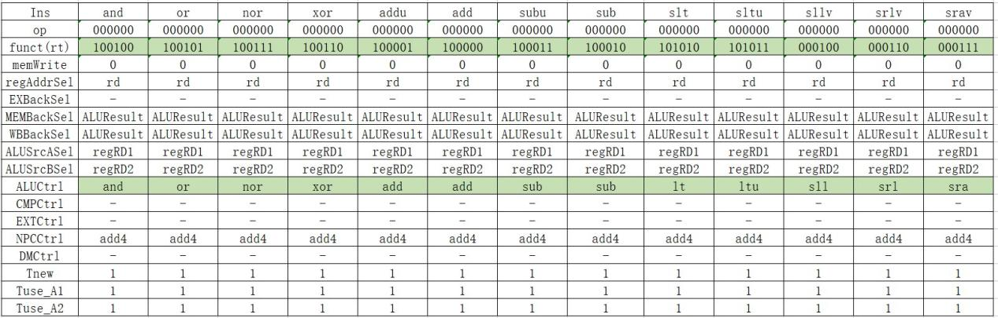

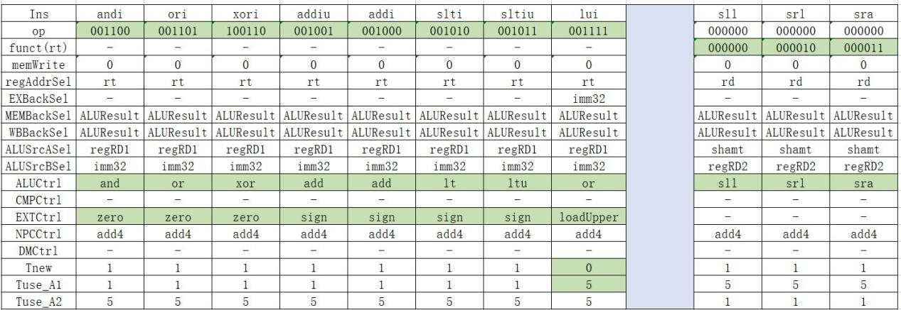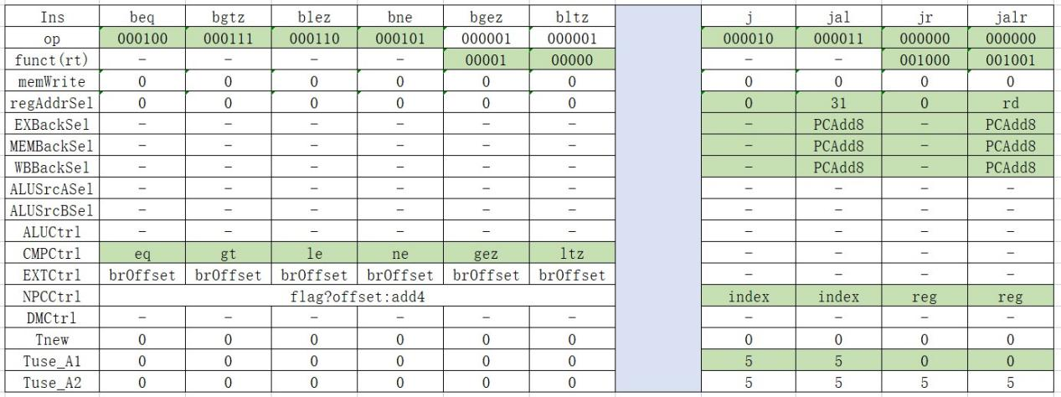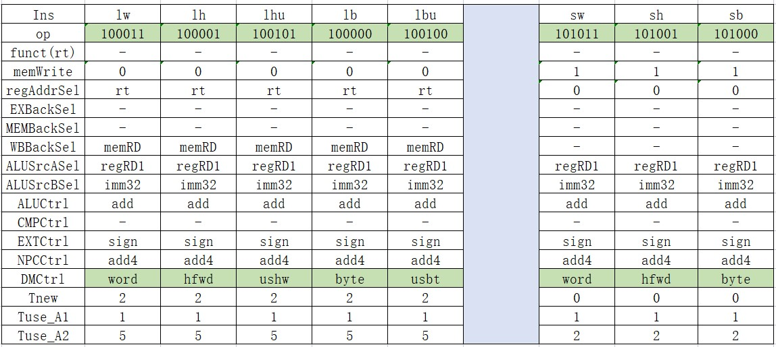图1 指令与控制信号对照表

### HazardSolveUnit

模块定义：

module HazardSolveUnit (

input [2:0] Tuse_A1_D,

input [2:0] Tuse_A2_D,

input [4:0] regA1_D,

input [4:0] regA2_D,

input [4:0] regA1_E,

input [4:0] regA2_E,

input [4:0] regA2_M,

input [2:0] Tnew_E,

input [2:0] Tnew_M,

input [2:0] Tnew_W,

input [4:0] regA3_E,

input [4:0] regA3_M,

input [4:0] regA3_W,

output [1:0] regRD1Forward_D,

output [1:0] regRD2Forward_D,

output [1:0] regRD1Forward_E,

output [1:0] regRD2Forward_E,

output regRD2Forward_M,

output stall

);

表20 HazardSolveUnit端口定义

|  |  |  |  |  |
| --- | --- | --- | --- | --- |
| 序号 | 信号名 | 方向 | 位数 | 描述 |
| 1 | Tuse_A1_D | I | 3 | D级rs的Tuse值 |
| 2 | Tuse_A2_D | I | 3 | D级rt的Tuse值 |
| 3 | regA1_D | I | 5 | D级rs |
| 4 | regA2_D | I | 5 | D级rt |
| 5 | regA1_E | I | 5 | E级rs |
| 6 | regA2_E | I | 5 | E级rt |
| 7 | regA2_M | I | 5 | M级rt |
| 8 | Tnew_E | I | 3 | E级Tnew |
| 9 | Tnew_M | I | 3 | M级Tnew |
| 10 | Tnew_W | I | 3 | W级Tnew |
| 11 | regA3_E | I | 5 | E级GRF写入地址 |
| 12 | regA3_M | I | 5 | M级GRF写入地址 |
| 13 | regA3_W | I | 5 | W级GRF写入地址 |
| 14 | regRD1Forward_D | O | 2 | D级GRF[rs]转发数据选择信号 |
| 15 | regRD2Forward_D | O | 2 | D级GRF[rt]转发数据选择信号 |
| 16 | regRD1Forward_E | O | 2 | E级GRF[rs]转发数据选择信号 |
| 17 | regRD2Forward_E | O | 2 | E级GRF[rt]转发数据选择信号 |
| 18 | regRD2Forward_M | O | 1 | M级GRF[rt]转发数据选择信号 |
| 19 | stall | O | 1 | 阻塞信号 |

内部逻辑说明：

为冲突处理单元，用于生成转发或阻塞的控制信号。当先执行指令的目的寄存器不为0且与后执行指令的源寄存器相匹配时，进行转发。当先执行指令的Tnew值小于后执行指令的Tuse值且寄存器相匹配且不为0时，进行暴力阻塞。

### Controller

模块定义：

module Controller (

input [31:0] instr,

input CMPResult,

input [4:0] regA1_D,

input [4:0] regA2_D,

input [4:0] regA1_E,

input [4:0] regA2_E,

input [4:0] regA2_M,

input [2:0] Tnew_E,

input [2:0] Tnew_M,

input [2:0] Tnew_W,

input [4:0] regA3_E,

input [4:0] regA3_M,

input [4:0] regA3_W,

output memWrite,

output [1:0] regAddrSel,

output [1:0] EXBackSel,

output [1:0] MEMBackSel,

output [1:0] WBBackSel,

output ALUSrcASel,

output ALUSrcBSel,

output [3:0] ALUCtrl,

output [3:0] CMPCtrl,

output [2:0] EXTCtrl,

output [2:0] NPCCtrl,

output [2:0] DMCtrl,

output [2:0] Tnew,

output [1:0] regRD1Forward_D,

output [1:0] regRD2Forward_D,

output [1:0] regRD1Forward_E,

output [1:0] regRD2Forward_E,

output regRD2Forward_M,

output stall

);

表21 Controller端口定义

|  |  |  |  |  |
| --- | --- | --- | --- | --- |
| 序号 | 信号名 | 方向 | 位数 | 描述 |
| 1 | instr | I | 32 | 当前指令 |
| 2 | CMPResult | I | 1 | CMP比较结果 |
| 3 | regA1_D | I | 5 | D级rs |
| 4 | regA2_D | I | 5 | D级rt |
| 5 | regA1_E | I | 5 | E级rs |
| 6 | regA2_E | I | 5 | E级rt |
| 7 | regA2_M | I | 5 | M级rt |
| 8 | Tnew_E | I | 3 | E级Tnew |
| 9 | Tnew_M | I | 3 | M级Tnew |
| 10 | Tnew_W | I | 3 | W级Tnew |
| 11 | regA3_E | I | 5 | E级GRF写入地址 |
| 12 | regA3_M | I | 5 | M级GRF写入地址 |
| 13 | regA3_W | I | 5 | W级GRF写入地址 |
| 14 | memWrite | O | 2 | DM写使能信号 |
| 15 | regAddrSel | O | 2 | GRF输入地址选择信号 |
| 16 | EXBackSel | O | 2 | E级转发数据选择信号 |
| 17 | MEMBackSel | O | 2 | M级转发数据选择信号 |
| 18 | WBBackSel | O | 1 | W级转发数据选择信号 |
| 19 | ALUSrcASel | O | 1 | ALU操作数A选择信号 |
| 20 | ALUSrcBSel | O | 4 | ALU操作数B选择信号 |
| 21 | ALUCtrl | O | 4 | ALU控制信号 |
| 22 | CMPCtrl | O | 3 | CMP控制信号 |
| 23 | EXTCtrl | O | 3 | EXT控制信号 |
| 24 | NPCCtrl | O | 3 | NPC控制信号 |
| 25 | DMCtrl | O | 3 | DM控制信号 |
| 26 | Tnew | O | 3 | D级指令Tnew值 |
| 27 | regRD1Forward_D | O | 2 | D级GRF[rs]转发数据选择信号 |
| 28 | regRD2Forward_D | O | 2 | D级GRF[rt]转发数据选择信号 |
| 29 | regRD1Forward_E | O | 2 | E级GRF[rs]转发数据选择信号 |
| 30 | regRD2Forward_E | O | 2 | E级GRF[rt]转发数据选择信号 |
| 31 | regRD2Forward_M | O | 1 | M级GRF[rt]转发数据选择信号 |
| 32 | stall | O | 1 | 阻塞信号 |

内部逻辑说明：

为控制器，连接MainController和HazardSolveUnit。从Datapath中获得数据，并向其发送控制信号。

### （三）重要机制实现方法

#### 1. 跳转

NPC模块、EXT模块、CMP模块协同工作支持指令beq的跳转机制。

NPC模块内置了判定单元和计算单元来独立支持指令j、jal、jr 的跳转机制。

#### 2. 半字、字节存取

通过控制信号BECtrl和DECtrl来判断是对字、半字还是字节进行操作。对于写指令，直接根据地址信号，找到相应位置的字、半字或字节进行写入。对于读指令，先根据地址取出相应位置的字、半字或字节，再根据控制信号进行零扩展或符号扩展后输出。

#### 3. 主控制器

采用集中式译码和指令驱动型译码。为了防止代码膨胀，使用assign而不是always和阻塞赋值来生成控制信号，并利用宏区分信号类别。

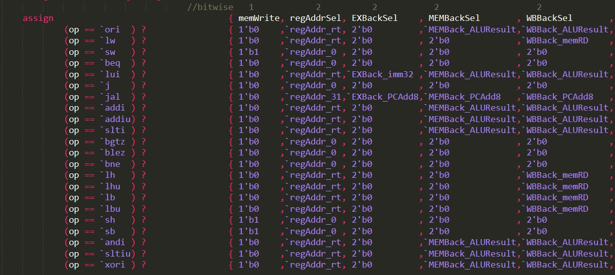图2 控制信号生成的部分代码

#### 4. 转发机制

当前位点的读取寄存器地址和某转发输入来源的写入寄存器地址相等且不为 0，就选择该转发输入来源，在有多个转发输入来源都满足条件时，最新产生的数据优先级最高。采取暴力转发的方式，即不需要判断指令间的Tuse和Tnew的关系，因为当条件不成立时会引发阻塞，而阻塞的优先级更高。

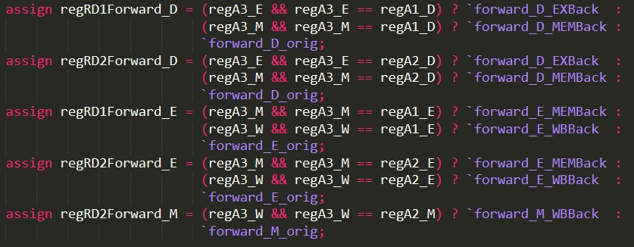图3 转发控制信号的部分代码

#### 阻塞机制

当 D 级指令读取寄存器的地址与 E 级或 M 级的指令写入寄存器的地址相等且不为 0，且 D 级指令的 Tuse 小于对应 E 级或 M 级指令的 Tnew 时，在 D 级暂停指令。阻塞时将PC与IF_ID寄存器的写使能信号赋为0，并且刷新ID_EX寄存器。

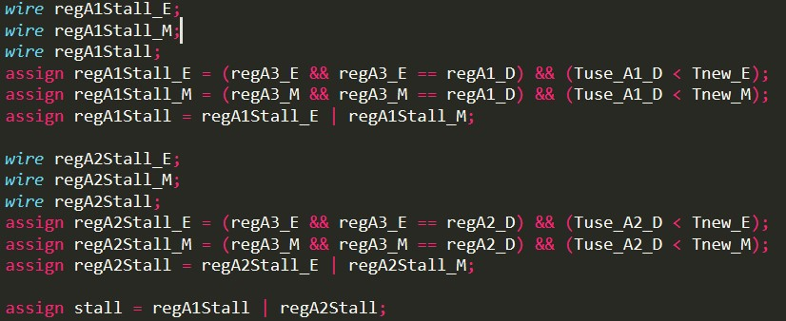图4 阻塞控制信号的部分代码

#### 乘除槽

在MDU内部构建有限状态机，当start信号有效时，从初始状态变为等待状态，并保存操作数和控制信号。过5或10个周期后，写入HI和LO寄存器并返回初始状态。

## 二、测试方案

### （一）典型测试样例

见自动测试工具和思考题第四题。

### （二）自动测试工具

#### 1. 测试样例生成器

运行环境：win10 g++ 11.1.0

程序大致流程为：

1. 利用ori和sw初始化寄存器和部分内存。
2. 将随机四条指令加一个标签组成一个代码块，保证代码块中后面指令的源寄存器是前面指令的目的寄存器，并且所有跳转标签为这个代码块后的标签。按以上规则随机生成若干个代码块。
3. 进行序列合法性检查。对于DoubleDelay和JalSame这样的问题，在生成时就可避免。对于DivZero、Ov、AdEl和AdEs的问题，通过模拟mips程序运行，更换指令或操作数来解决。
4. 对于jal、jr、jalr相关的冲突，单独生成一组数据，通过特殊指令序列生成样例。

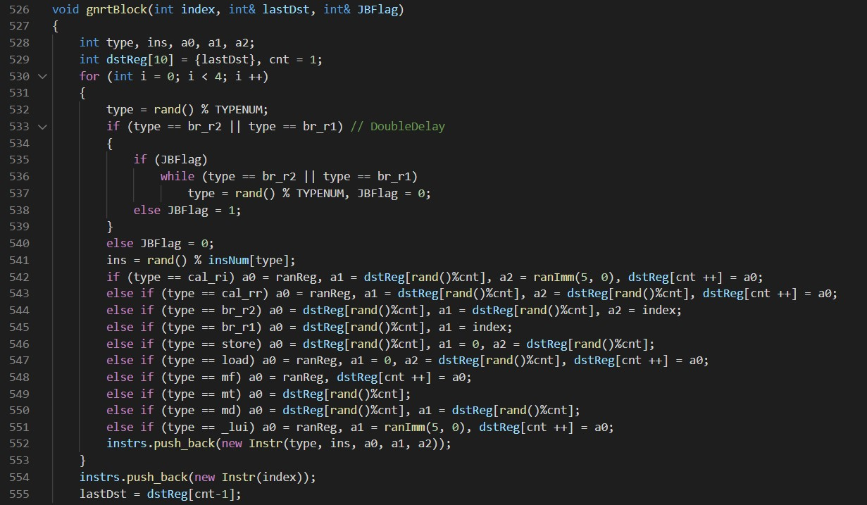图5 测试样例生成器部分代码

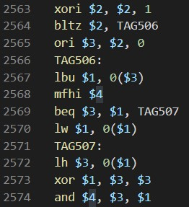

图6 生成的部分测试样例

#### 自动执行脚本

在P5基础上修改了测试样例的目录结构，能进行大量样例（>100组）的测试。

运行环境：win10 64位 python 3.9.6

步骤1：爆改mars，加入格式化输出，并把$gp和$sp的初始值改为0，把代码段的上限改为0x00006ffc。

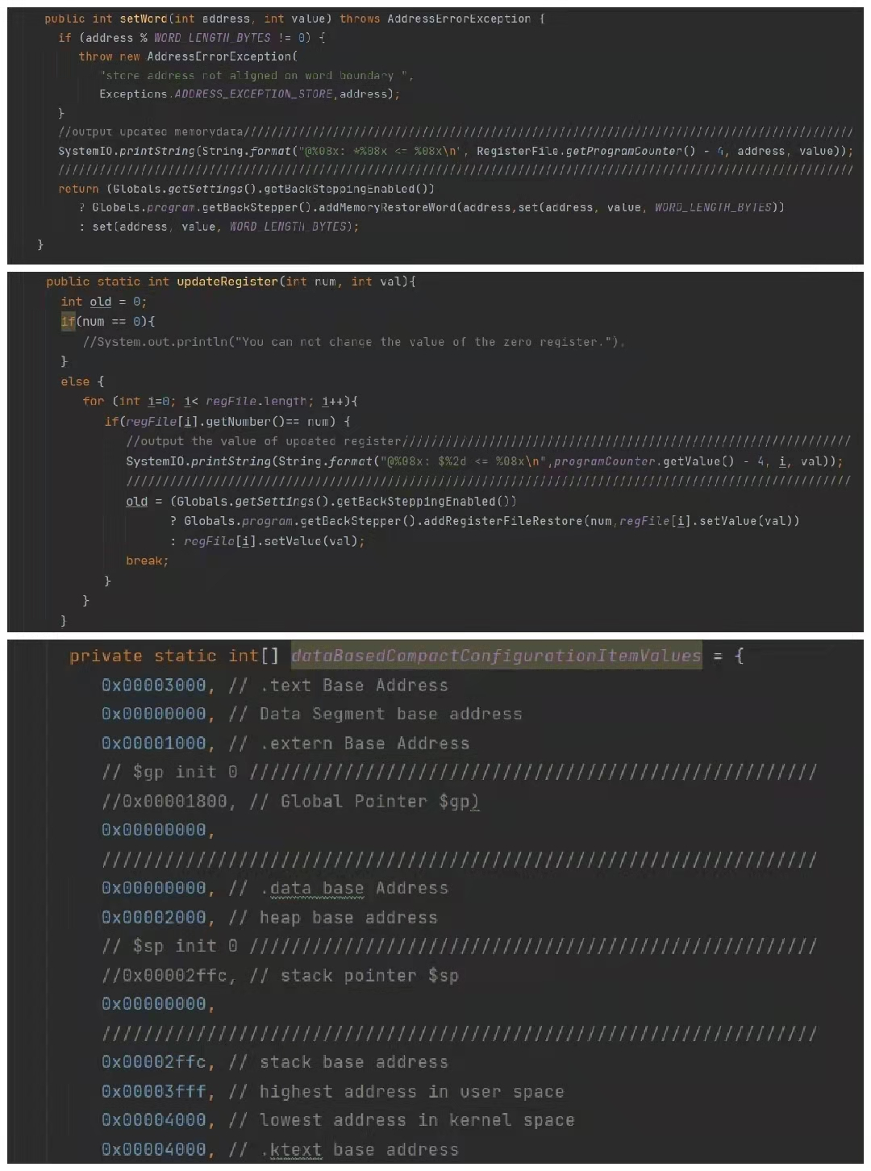

图7 修改的mars代码

步骤2：运行mars，将结果输出到文件，并导出指令

图8 运行mars和导出指令的脚本

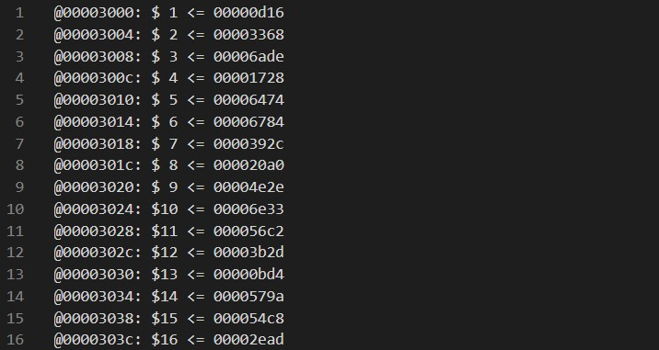图9 mars的运行结果

步骤3：生成prj和tcl文件，编译verilog文件，进行仿真并将结果输出到文件

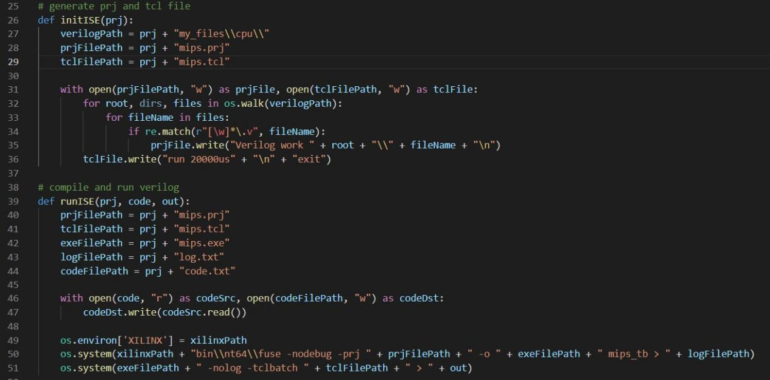图10 ISE运行脚本

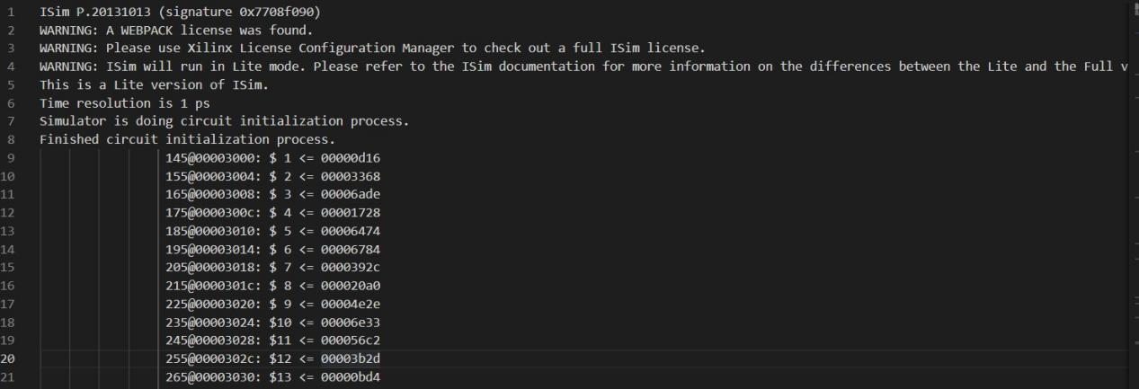图11 ISE的运行结果

步骤4：将mars和ISE的运行结果进行文本比对，如果出错则给出错误信息

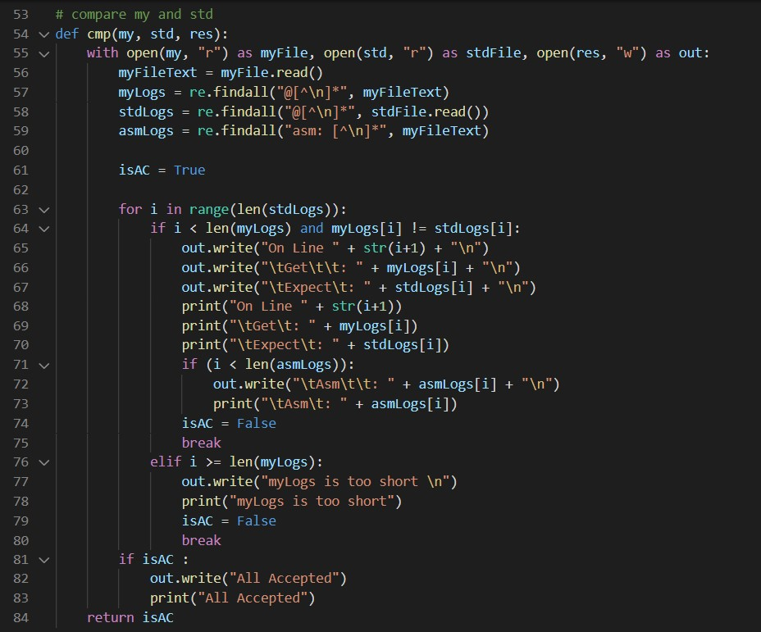图12 文本比对程序

### （三）其他自动化工具

#### 1. 自动生成控制信号：

将指令与控制信号对应表中的某一列复制到ctrltable.txt文件中，再运行这个程序就可以得到一行格式化的控制信号，直接复制到MainController即可完成新增指令的控制信号生成。

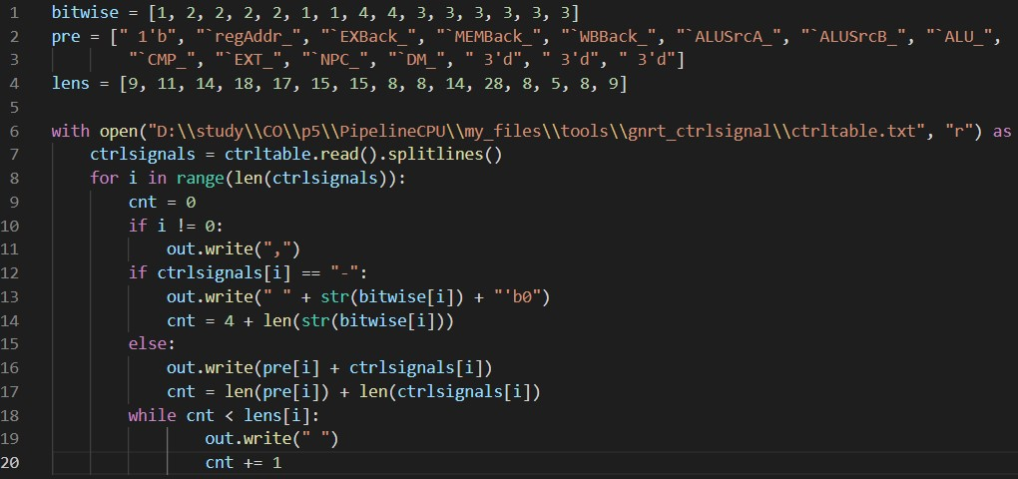图13 生成控制信号程序

#### 2.自动生成模块端口：

像Controller、Datapath、流水寄存器的模块的端口高达三四十个。将模块定义时的端口声明复制到iotable.txt中，运行该程序，即可得到一列实例化时用到的.pinName(pinName)格式的代码，复制到要实例化模块的地方即可。

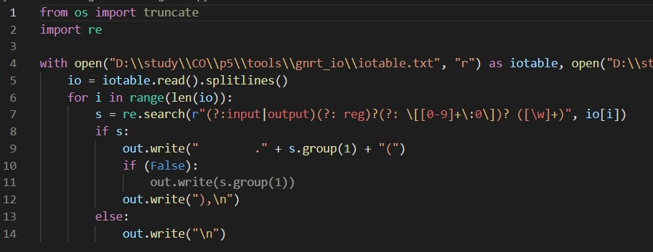图14 生成模块端口程序

#### 模拟mips运行：

用c++模拟mips程序的运行，主要用于编写样例生成程序时debug

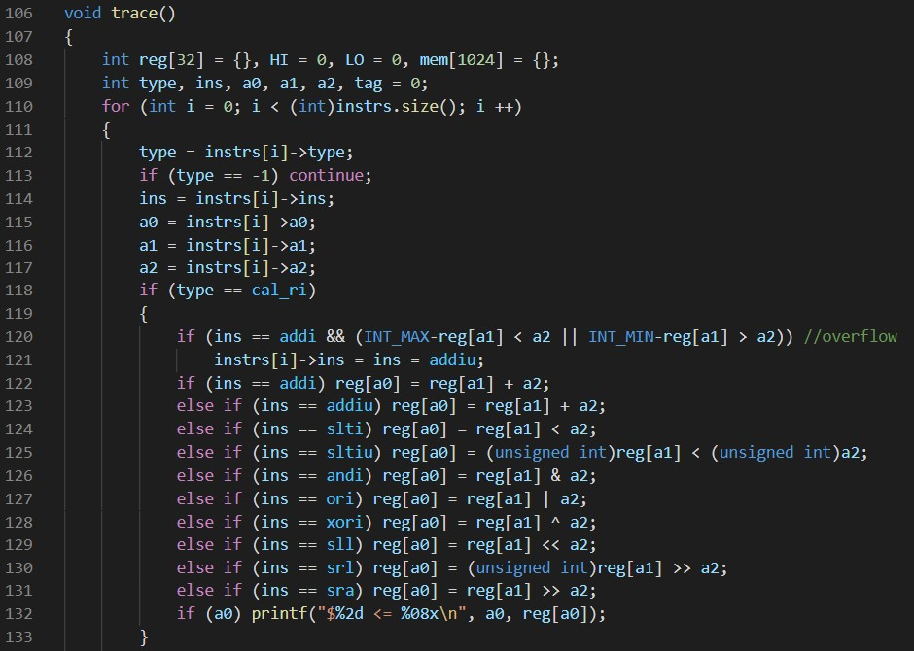图15 模拟mips运行程序

#### 自动分析数据：

通过python自带的zipfile库对机器码进行压缩，再放入官方提供的分析程序中进行分析。

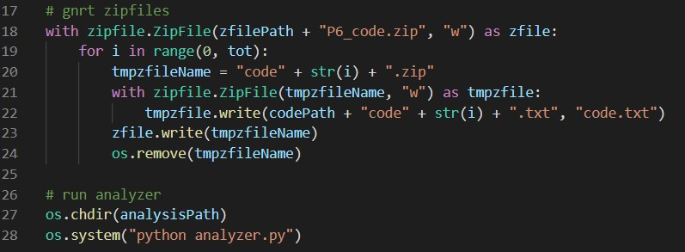图16 自动分析数据程序

## 三、思考题

### （一）为什么需要有单独的乘除法部件而不是整合进 ALU？为何需要有独立的 HI、LO 寄存器？

乘除法时间较长，如果整合进ALU会使在E级的时间大大增长，从而增大整个CPU的周期，影响流水线效率。乘法非常容易溢出，所以可用两个寄存器HI和LO分别保存结果，使高位不丢失。对于除法来说，商和余数是同时在进行计算的，所以可以在算出结果时用HI和LO级寄存器同时保存两个值，而不需要进行两次独立的运算。并且由于乘除法的运算是相对独立的，使用独立的HI和LO不会影响到其他指令的执行和GRF的效率。

### （二）参照你对延迟槽的理解，试解释 “乘除槽”。

延迟槽的作用是无论是否跳转都先执行下一条指令，避免了等待跳转而造成的周期的浪费。同理，由于乘除法时间较长，需要多个周期来进行运算。为了不影响与HI和LO无关的指令的执行，设置乘除槽用来装载这些指令，提高整个流水线的效率。

### 举例说明并分析何时按字节访问内存相对于按字访问内存性能上更有优势。（Hint： 考虑 C 语言中字符串的情况）？

以C语言中字符串的处理为例，在C语言中，每个字符所占空间都是一个字节。在读取字符串时，以字节为单位比以整字为单位更具灵活性，如果一次读取整个字，则还需要对高24位进行清空或扩展，需要更多的指令来完成这一操作。在存储字符串时，如果以字为单位进存储，那么高24位的空间就会被浪费，并且在处理字节时也需要更多操作。

### 在本实验中你遇到了哪些不同指令类型组合产生的冲突？你又是如何解决的？相应的测试样例是什么样的？

### 如果你是手动构造的样例，请说明构造策略，说明你的测试程序如何保证覆盖了所有需要测试的情况；如果你是完全随机生成的测试样例，请思考完全随机的测试程序有何不足之处；如果你在生成测试样例时采用了特殊的策略，比如构造连续数据冒险序列，请你描述一下你使用的策略如何结合了随机性达到强测的效果。

### 此思考题请同学们结合自己测试 CPU 使用的具体手段，按照自己的实际情况进行回答

自动生成样例程序采用的算法是：

对于jal、jr、jalr指令，使用特殊指令序列生成数据，以cal_rr <~~ jal 为例：

    for (int i = 0; i < insNum[cal_rr]; i ++)

    {

        printf("jal TAG%d\n", ++ tagNum);

        printf("%s $1, $ra, $0\n", insName[cal_rr][i]);

        printf("TAG%d:\n", tagNum);

        printf("%s $2, $ra, $0\n", insName[cal_rr][i]);

        printf("%s $3, $ra, $0\n", insName[cal_rr][i]);

        insCnt += 4;

        puts("");

    }

生成的样例为：（部分样例）

jal TAG1

add $1, $ra, $0

TAG1:

add $2, $ra, $0

add $3, $ra, $0

jal TAG2

addu $1, $ra, $0

TAG2:

addu $2, $ra, $0

addu $3, $ra, $0

jal TAG3

sub $1, $ra, $0

TAG3:

sub $2, $ra, $0

sub $3, $ra, $0

对于除了这三条jump指令之外的指令，采用随机生成+合法性检查的方法生成测试数据。

1. 先利用ori和sw初始化寄存器和部分内存
2. 将随机四条指令加一个标签组成一个代码块，保证代码块中后面指令的源寄存器是前面指令的目的寄存器，并且所有跳转标签为这个代码块后的标签。按以上规则随机生成若干个代码块。
3. 进行序列合法性检查。对于DoubleDelay和JalSame这样的问题，在生成时就可避免。对于DivZero、Ov、AdEl和AdEs的问题，通过模拟mips程序运行，更换指令或操作数来解决。

生成的样例为：

lui $4, 13

mfhi $1

bne $2, $2, TAG1

mfhi $4

TAG1:

bltz $4, TAG2

lh $4, 0($4)

multu $4, $4

div $4, $4

TAG2:

sb $4, 0($4)

lui $1, 10

srav $3, $4, $4

addiu $4, $3, 3

TAG3:

1组特殊数据+100组随机数据的分析结果如下，基本上达到了百分百覆盖：

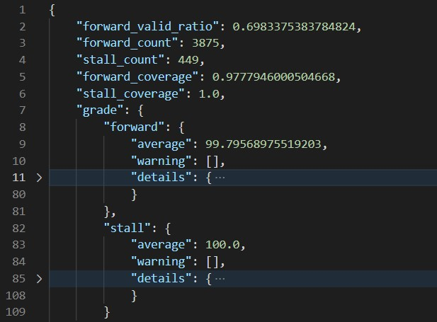

图17 样例分析结果

程序的不足:

目前程序在合法性检查上存在一点小bug，平均每生成20组数据会有一组出问题，但不影响正常使用。而且有效转发率不够高，如果能进行优化那么所需要的数据量将大大减少。

### 为了对抗复杂性你采取了哪些抽象和规范手段？这些手段在译码和处理数据冲突的时候有什么样的特点与帮助？

由于采用了集中式译码和指令驱动型译码，为了避免代码膨胀，使用assign语句进行控制信号的赋值，并且指令的识别和控制信号的数值全部使用宏定义。在译码时能对每个控制信号的作用更加清晰，而不用对着一堆0101找错，而且在新增指令时更加简单，不易出错。

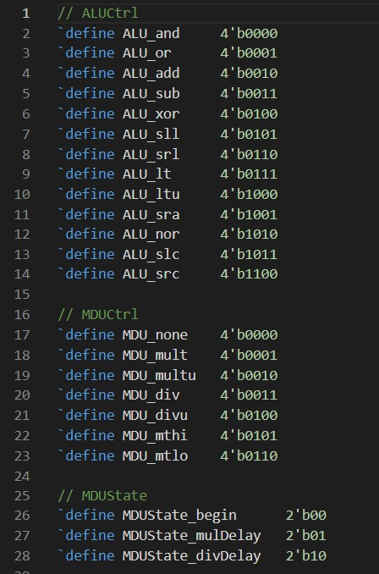

图18 宏定义文件

笔者并没有对指令先分类然后再生成控制信号，主要是因为担心课上“缝合怪”指令的出现，如果对每条指令都进行一遍控制信号的赋值，则能减少新增指令的难度。而在课下由于使用了自动生成控制信号程序，并没有在敲代码上花太多时间。